|  |
| --- |
| Università degli studi di Catania |
| OPC-UA Aggregation Server |
| Industrial Informatics a.a 2019/2020 |
|  |
| **Raiti Mario O55000434**  **Nardo Gabriele Salvatore O55000430** |
|  |





Lo scopo di questa tesina di fine corso è la realizzazione di un Aggregation Server utilizzando la versione in python dello stack OPC-UA , disponibile gratuitamente su github al seguente link (<https://github.com/FreeOpcUa/python-opcua>).

Il codice sorgente dell’elaborato è disponibile su github al corrispondente indirizzo (aggiungere link).

Sommario

Aggregation Server – Architettura 1

File di Configurazione 2

Config.json 3

Openssl_conf.json 4

Implementazione 4

aggregationServer.py 4

Client.py 4

Thread_client.py 4

Risultati 4

Note sulle funzioni dello stack 4

Altri Dettagli 5

# Aggregation Server – Architettura

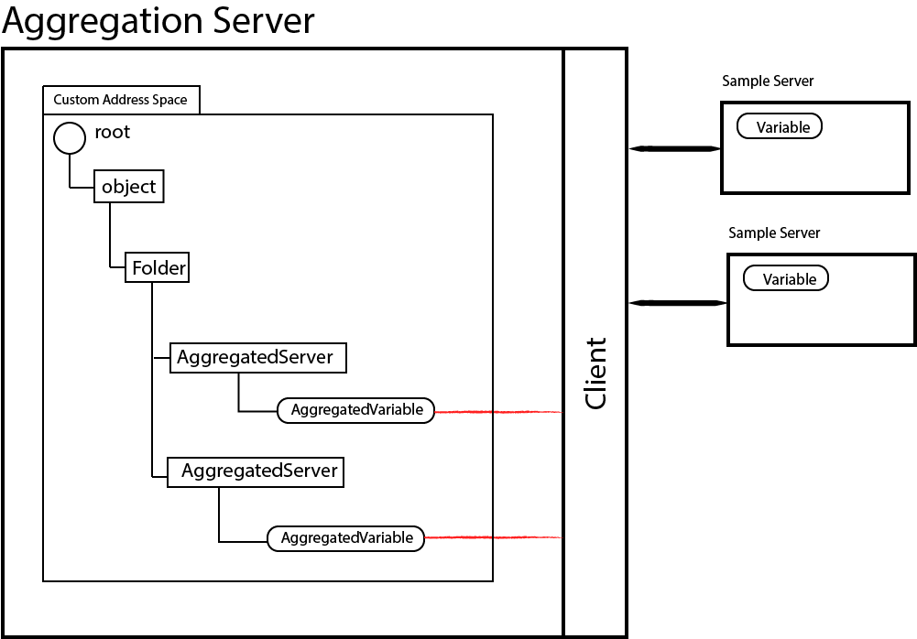

La figura in alto mostra l’architettura di base dell’elaborato. L’elemento Aggregation server sarà un Server OPC-UA. L’address space è stato customizzato creando un nuovo namespace specifico per l’applicazione e ai suoi componenti di base è stato aggiunto un Node di tipo folder che avrà lo scopo di raccogliere e organizzare gli oggetti AggregatedServer. Tali oggetti modellano i sample server che verranno aggregati , a tale proposito è stato creato un nuovo Object Type custom chiamato proprio AggratedServer a cui è stato aggiunto un set di variabili che modellano i valori di cui si vuole tener traccia.

All’interno dell’aggregation server è previsto un modulo client che avrà il compito di stabilire le connessioni con i sample server al fine di leggere e scrivere le variabili di cui si vuole tenere traccia. Le informazioni relative ai sample server da aggregare , e che quindi il modulo client deve raggiungere , sono contenuti all’interno di un file di configurazione in formato *json* ( tale file verrà discusso in dettaglio in seguito ) in cui sono anche indicati i nodeId delle informazioni da recuperare e le modalità di recupero cioè tramite subscription o polling ( read/write ).

I valori prelevati dal modulo client devono essere sincronizzati con le copie locali dell’aggregation server cioè le variable degli AggregatedServer , per tale scopo tali dati devono mantenere come source timestamp quello del sample server.

# File di Configurazione

In questa sezione verranno descritti i file di configurazione json utilizzati per il passaggio delle informazioni di configurazione e per la creazione dei certificati x509v3.

## Config.json

Questo file contiene un elemento sample server per ogni server che si vuole aggregare, per ogni elemento sono previsti 6 capi da configurare opportunamente per settare le informazioni relative al servere e ai dati da tracciare. Di seguito vengono descritti tali campi, per ognuno di essi sarà presentato in basso un esempio di valore e la possibilità dei valori ammissibili :

* **Endpoint** : deve contenere l'url del server che si vuole aggregare,
* **security_policy** : deve contenere una stringa che rappresenti l'algoritmo utilizzato per le operazioni di sicurezza ove previste , in accordo al campo security mode,
* **security_mode** : deve contenere una stringa contente la modalità di sicurezza richiesta , i valori ammissibili sono None , Sign e SignAndEncrypt,
* **node_id** : deve contenere il node id della variabile di cui si vogliono ottenere i valori soto forma di stringa formattata nel seguente modo ns=valore;i=valore,
* **variable_type** : deve contenere il tipo della variabile da leggere,
* **service_req** : definisce il tipo di servizio per otternere i dati , i valori ammissibili sono tre read , write , subscribe ,
* **new_value** : da settare solo se si sceglie come valore di service_req write , inserire il nuovo valore che si vuole scrivere
* **publish_interval** : da settare solo se si sceglie come valore di service_req *subscribe*, inserire un intero senza segno , tenere conto che è il valore indicherà millisecondi.

In basso viene riportato un esempio di come riempire i campi del suddetto file.

{

"sample_server1" : {

"endpoint":"opc.tcp://pc-mario:51210/UA/SampleServer",

"security_policy":"None",

"security_mode":"None",

"node_id":"ns=2;i=10852",

"variable_type":"DataValue",

"service_req":"read",

“new_value”: “”,

"publish_interval": ""

},

}

## Openssl_conf.json

In questo file sono presenti due campi da settare opportunamente per la corretta esecuzione del programma , utilizzati per la creazione dei certificati. Anche questo file è in formato *json* è composto da due campi :

* **ssl_installation_path** in questo campo va inserito il proprio path di installazione di openssl.
* **ssl_confing_file_name** va inserito il nome del file di configurazione di openssl.

In basso viene riportato un esempio di come riempire i campi del suddetto file.

{

"ssl_installation_path":"C:\Program Files\OpenSSL-Win64\bin\openssl.cfg",

"ssl_confing_file_name":"openssl.cfg"

}

# Implementazione

In questa sezione saranno mostrati i dettagli implementativi , discusse le scelte progettuali e le funzionalità sviluppate nei file *aggregationServer.py*, *Client.py*, *Thread_client.py .*

L'elaborato è stato sviluppato in ambiente Windows ( Windows 10 Professional ), per tale motivo le scelte implementative sono mirate all'esecuzione su tale piattaforma ( gestione dei path ), da ciò ne consegue che potrebbero incorrere errori durante l'esecuzione su altre piattaforme diverse da quella presa in considerazione.

Il codice è stato sviluppato utilizzando l’ultima versione di python cioè la 3.8. Come editor è stato utilizzato *VScod*e.

## aggregationServer.py

( Descrivere in maniera dettagliata il file aggragtionServer.py )

## Client.py

( Descrivere in maniera dettagliata il file Client.py )

## Thread_client.py

( Descrivere in maniera dettagliata il file Client.py )

# Risultati

( Qui potremmo discutere i risultati delle esecuzioni con screen )

# Note sulle funzioni dello stack

( Inserire note sulle func dello stack )

# Altri Dettagli

I dettagli relativi alla struttura del progetto e all’avvio dell’applicativo sono contenuti all’interno del file ***README*** contenuto nella repository del progetto linkata in alto.